**Róma**

**Csoportos városlátogatás**

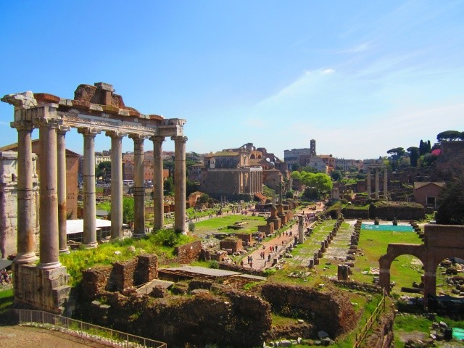

**2025. április 9-12., május 21-24.,**

**október 18-21.**

(4 nap/3 éjszaka)

**399.000 Ft-tól/fő**

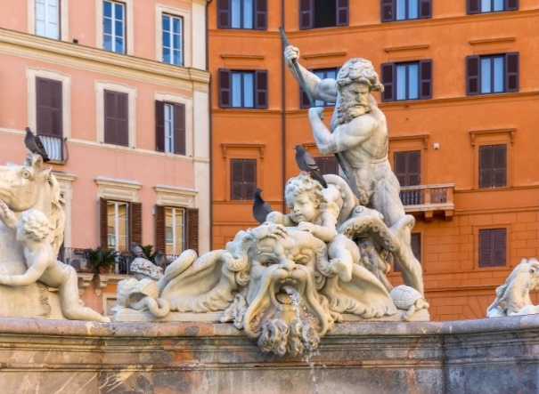

**buszos és gyalogos városnézés**

**48 órás közlekedési bérlet**

**Vatikáni Múzeumok**

**Colosseum és az ókori Róma**

**Trastevere negyed**

**A részvételi díj az alábbi szolgáltatások árát tartalmazza**: utazás repülőgéppel, időponttól függően átszállással vagy közvetlen járattal Budapest – Róma – Budapest útvonalon, turista osztályon, 1 db poggyásszal, 3 éjszakai szállás helyi besorolás szerinti három-vagy négycsillagos szálloda kétágyas szobáiban reggelivel, idegenforgalmi adók, repülőtéri transzferek, félnapos panoráma városnézés autóbusszal, félnapos gyalogos városnézés helyi közlekedéssel, 48 órás bérlet, mellyel ingyenesen használhatók a római tömegközlekedési eszközök.

**A részvételi díj nem tartalmazza:** fakultatív programok, félpanzió felára, baleset-, betegség- és poggyászbiztosítás, útlemondási biztosítás.

**További részletekről érdeklődjék irodánkban!**